Juan Moreno Díez

**ESTUDIO PREVIO SESIÓN 6**

**a.** Circuito 1a

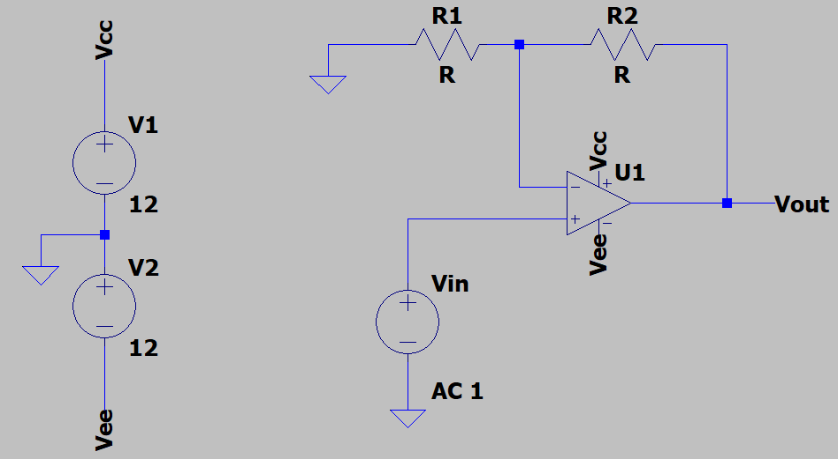

**b.** Circuito 1b

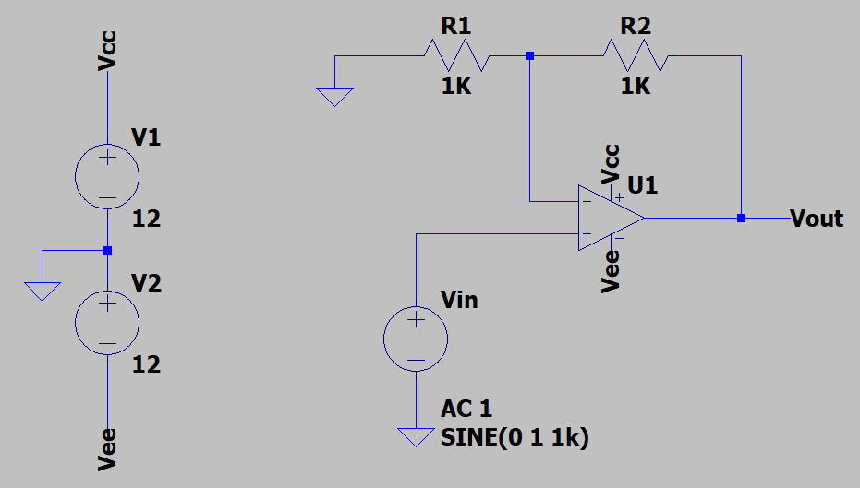

Simulación:

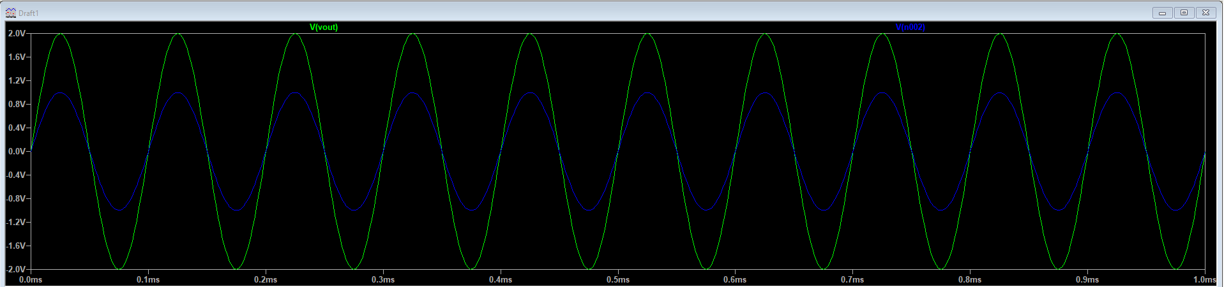

**c.**

Comparación entre valores simulados y calculados teóricamente:

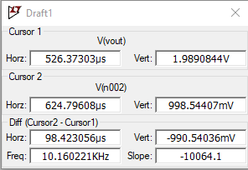

**Simulación:** Vout / Vin= 1,98 / 998,54x10-3 = 2V

**Teóricos**

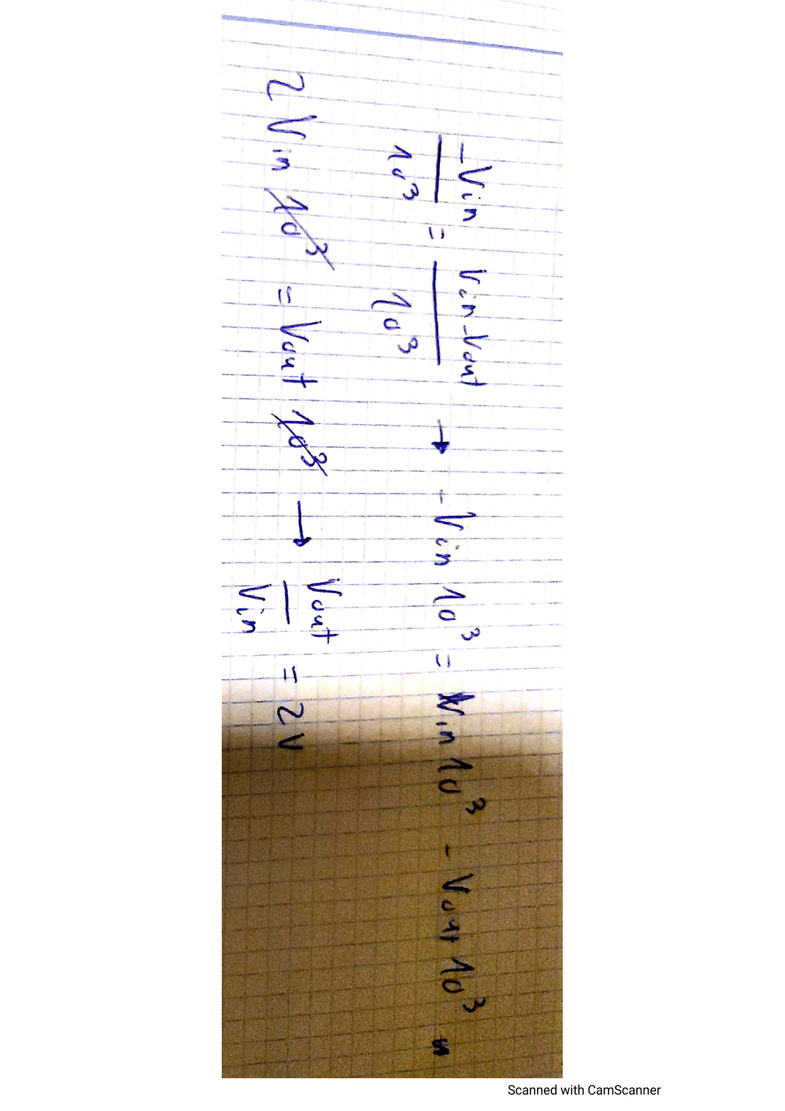

Como se puede observar, los cálculos teóricos coinciden con los simulados.

**d.** Circuito 2

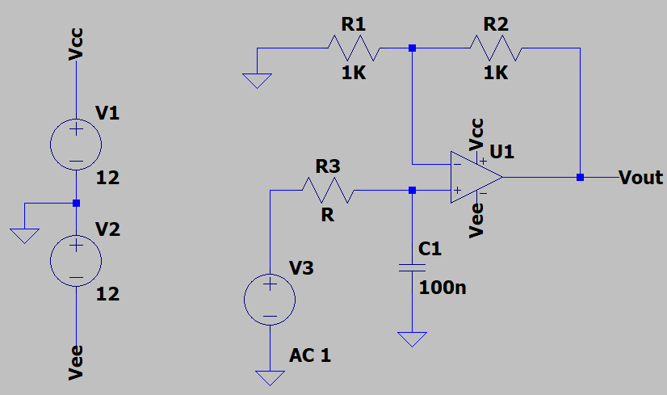

**e.**

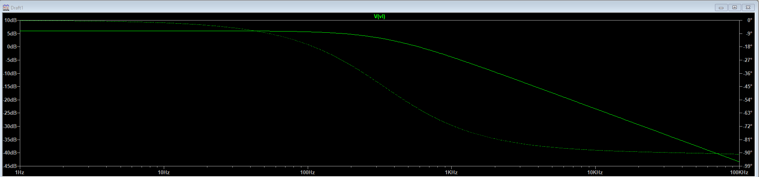

Filtro paso bajo

**f.** Al ser un AO, podemos decir que I+ = I- = 0A. Analizamos mediante la Ley de Nodos de Kirchhoff.

I3 = I4 || I2 = I1 🡪 0-V-/R1=V--VL/R2 → V3-V+/RL=V+-0/Zc || Calculamos cuánto vale V+ despejando en la segunda ecuación → V+ =V3*Zc/Zc+RL || Sustituimos V- en la primera ecuación por el valor calculado para V+ || Una vez sustituido V- despejamos VL/V3 para obtener la ganancia.

Av=VL/V3 → R1+R2/R1+R1*RL*jwC, su módulo es:

|Av|=R1+R2/√R12+(R1*RL*jwC)2

Como es un filtro paso bajo, sabemos que la ganancia máxima se dará para la frecuencia mínima, que es igual a 0.

w🡪0 || |Av|=R2+R1/R1 → **|Av|max= 2V**

Calculamos la frecuencia de corte:

|Av(wc)|=|Av|max/√2 = **2/√2** → Vemos para que w se cumple que la ganancia tenga el valor anterior, esa será la frecuencia de corte. **R1+R2/√R12+(R1*RL*jwC)2=2/√2.** Despejando valores y sustituyendo, obtenemos que **w=2126rad/s** → w=2*pi*f || **f=339Hz.**

Buscamos los 3dB en la gráfica para la frecuencia de corte

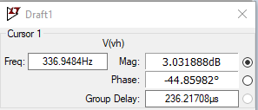

Observamos que los valores teóricos coinciden con los simulados.

**g.** Circuito 3

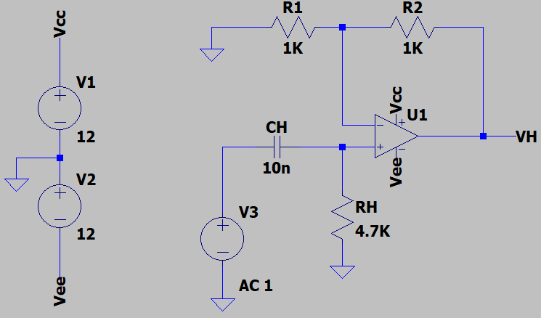

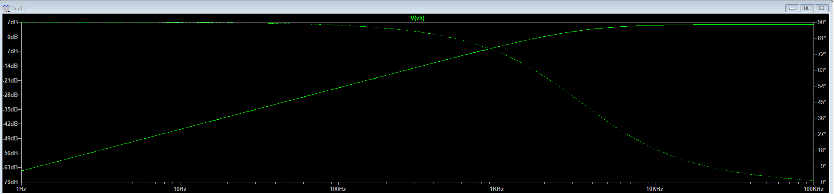

Filtro paso alto

La tensión que entra en + es la misma que en el -, por ello podemos calcular VA. Utilizamos la Ley de Nodos de Kirchoff para calcular i1.

-VA/R1=VA-VH/R2 || 10-3VA-10-3VH 🡪 VA = VH / 2

I2 es la misma para Rh y Zch

V3-VA/Zch=VA/RH → V3/Zch=VA(1/RH+1/Zch) 🡪 V3/Zch=VL/2(1/Rh+1/Zch) → VL/V3=2/Zch(1/RH+1/Zch) = 1/Zch/RH+1 = 2/1+jwCRh → Av = VL/V3 = 2/(1+jwCRh)

|Av|=(√2)2/(√1+(wCRh)2 → 2/√1+(wCRh)2 || Calculamos frecuencia de corte: |Av|max/√2=2/(√1+(wCRH)2) || 2/√2=2/(√1+(2*pi*f*10*10-9*4700)2)

Despejamos f y obtenemos que **f = 3386,27 Hz = 3,4KHz**

Comparamos con los siguientes valores simulados y observamos que coinciden. Buscando los 3dB en la gráfica.

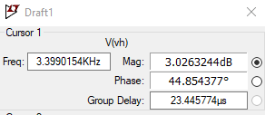

**MONTAJE EXPERIMENTAL**

**a.** Montamos el circuito que nos piden en la entrenadora y medimos la amplitud entre VL y V3 y su desfase. Obtenemos la siguiente tabla con los resultados:

|  |  |  |  |  |  |  |
| --- | --- | --- | --- | --- | --- | --- |
| **Frecuencia(Hz)** | **|VL|(V)** | **|V3|(V)** | **Av=|VL|/|V3|(V)** | **Av(dB)** | **t (s)** | **Desfase(grados)** |
| 80 | 2,02 | 1 | 2,02 | 6,107027389 | -0,0006 | -17,28 |
| 90 | 2,02 | 1 | 2,02 | 6,107027389 | -0,0005 | -16,2 |
| 100 | 2,02 | 1 | 2,02 | 6,107027389 | -0,0005 | -18 |
| 250 | 1,74 | 1,01 | 1,74 | 4,810984966 | -0,0004 | -36 |
| 500 | 1,16 | 1,01 | 1,16 | 1,289159785 | -0,00035 | -63 |
| 750 | 0,904 | 1,01 | 0,904 | -0,87663139 | -0,00028 | -75,6 |
| 1000 | 0,704 | 1,01 | 0,704 | -3,048546817 | -0,0002 | -72 |
| 2500 | 0,32 | 1,01 | 0,32 | -9,897000434 | -0,000082 | -73,8 |
| 5000 | 0,196 | 1,01 | 0,196 | -14,15487857 | -0,00004 | -72 |
| 7500 | 0,148 | 0,99 | 0,148 | -16,59476569 | -0,00003 | -81 |
| 10000 | 0,06 | 0,98 | 0,06 | -24,43697499 | -0,000021 | -75,6 |
| 25000 | 0,025 | 1 | 0,025 | -32,04119983 | -0,000009 | -81 |
| 50000 | 0,02 | 1 | 0,02 | -33,97940009 | -0,000005 | -90 |
| 75000 | 0,013 | 1 | 0,013 | -37,72113295 | -0,0000032 | -86,4 |
| 100000 | 0,008 | 1 | 0,008 | -41,93820026 | -0,0000024 | -86,4 |

**Representación de la ganancia (dB) frente a frecuencia en escala logarítmica para las frecuencias.**

Al compararla con la gráfica obtenida en el apartado e, podemos observar que tiene el mismo comportamiento (filtro paso bajo). Los rangos de la ganancia comparados con los simulados en LTSpice son muy parecidos si nos fijamos en las dos gráficas. También obtenemos una ganancia máxima de 6,1 dB, valor muy asemejado al calculado teóricamente = 20xlog2 🡪 6,02dB.

**Representación del desfase (grados) frente a frecuencia en escala logarítmica para las frecuencias.**

Comparando esta gráfica con la del apartado e, comprobamos que tiene un comportamiento muy similar. Para frecuencias bajas, obtenemos los valores de desfase y ganancia más altos (filtro paso bajo). También podemos observar que para valores de frecuencias muy altos, el desfase tiende a -90 grados.

El motivo de la alteración de la onda (triangular) está relacionado con el **slew rate** (efecto no lineal de los amplificadores). Esto significa que el amplificador a altas frecuencias se satura y no tiene el tiempo suficiente para responder.

**b.** La frecuencia de corte experimental se determina cuando la ganancia máxima se reduce a 0,7 aproximadamente. La ganancia máxima que hemos obtenido es de 2,02V (para las frecuencias de 80, 90, 100Hz). Por lo tanto nuestra frecuencia de corte se situará en la siguiente ganancia: x = 2,02-0,707 = **1,313V**. Al ir a nuestra tabla, observamos que esa ganancia se encuentra entre los 250Hz y 500 Hz. Por lo tanto habrá que ir aumentando la frecuencia a partir de 250Hz hasta ver cuál es la que nos da el valor calculado previamente.

Datos para esta frecuencia

|  |  |  |  |  |  |
| --- | --- | --- | --- | --- | --- |
| **Frecuencia(Hz)** | **|VL|(V)** | **|V3|(V)** | **Av=|VL|/|V3|(V)** | **t (s)** | **Desfase(grados)** |
| 350 | 1,313 | 1,01 | 1,3 | -0,00038 | -47,88 |

Comprobamos que esta frecuencia es muy parecida a la calculada teóricamente y a la obtenida mediante simulación (339Hz y 336Hz).

**c.** Ya que estamos analizando el circuito 2, conectamos el condensador de 10nF a él y reducimos el Vpp a 1V. Con esto, obtendremos una amplitud de 0.5V. Esto se hace para reducir el tono del auricular y que no suene de forma excesiva. Al ir probando las distintas frecuencias, he concluido que la frecuencia mínima a la que escuchamos algo es de 1Hz y la frecuencia máxima es de 15KHz.